## AjaX全接触 <https://www.imooc.com/learn/250>

### 要求

有js，html，css，jQuery的基础

### aJax全接触课程介绍

全称：Asynchronous JavaScript and XML（异步的JS和XML）

是啥：一种在无需重新加载整个网页的情况之下能够更新部分网页的技术

### 2-1 Ajax- 同步与异步

（不懂同步与异步的可以去看一下这个视频，讲的还是比较清楚的）

异步是如何实现的：关键对象 XMLHttpRequest，实现了后台与服务器之间的数据交换。

### 2-2 AJAx – XMLHttpRequest对象创建（XHR）

实例化XHR对象：var request = new XMLHttpRequest(); （除ie6,ie5）

有了这个对象之后，就可以开始构造请求了！

### 2-3 AJAX - http请求

* 一个http请求一般由四个部分组成：

1. HTTP请求的方法或动作，比如是GET还是POST请求
2. 正在请求的URL（请求的地址）
3. 请求头，包含一些客户端环境信息，身份验证信息等
4. 请求体，也就是请求正文，请求正文中可以包含客户提交的查询字符串信息，表单信息等

（请求头和请求体之间会有一个空行，表示请求头结束了）

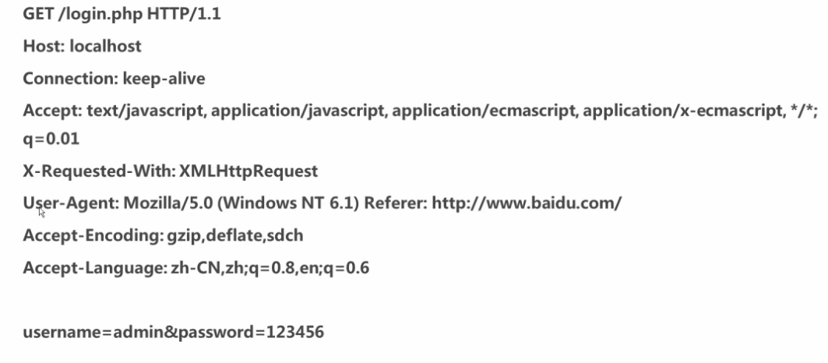

GET:一般用于信息获取；使用URL传递参数（所以所有人对发送的信息都是可见的）；对所发送的信息的数量也有限制，一般在2000个字符

幂等：GET请求执行一万次和执行一次的效果是一样的。

POST:一般用于修改服务器上的资源；对所发送信息的数量无限制

* 一个http响应一般由三个部分组成：

1. 一个数字和文字组成的状态码，用来显示请求是失败还是成功

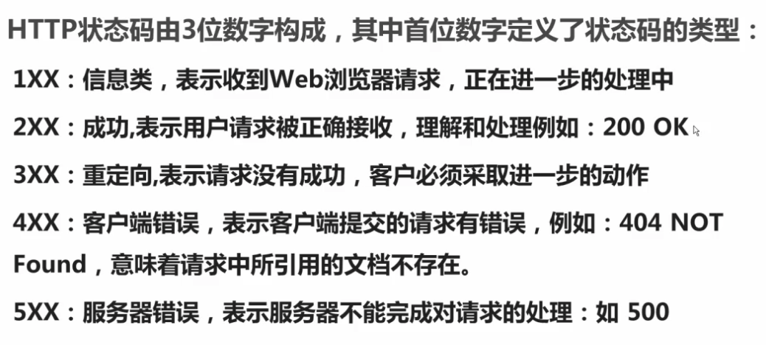

1. 响应头，和请求头一样包含许多有用的信息，例如服务器类型，日期时间，内容类型和长度
2. 响应体，即响应正文（也需与响应头空一行）

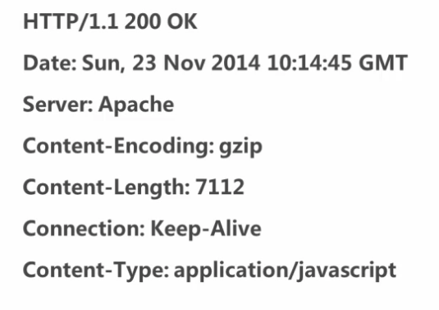

### 2-4 AJAX-XMLHttprequest发送请求

* open (method,url,async)：调用http请求。其中method：不区分大小写，async：请求是异步的还是同步的，默认值为true(异步)
* send (string)：调用后，要把请求发送给服务器。如果是get请求，里面的string不用填写或者是null，因为get方法是用url来传递参数的；如果是post请求，那么一定要填写，不然这个post就啥都没有做了

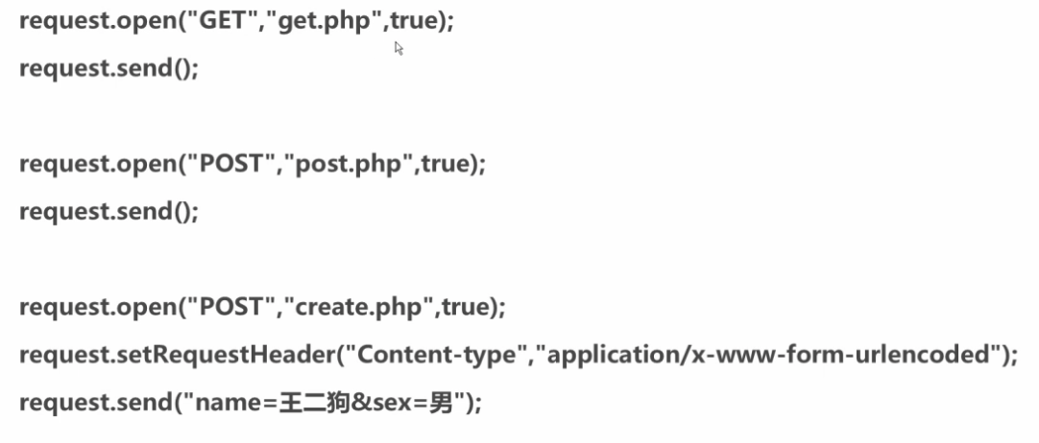

setRequestHeader：设置http的头信息。myReq.setRequestHeader(header, value);其中header为属性的名称，value为属性的值。一定要把setRequestHeader写在open和send的中间。在Http协议消息头中，使用Content-Type来表示具体请求中的媒体类型信息。application/x-www-form-urlencoded ： <form encType=””>中默认的encType，form表单数据被编码为key/value格式发送到服务器（表单默认的提交数据的格式）。<https://blog.csdn.net/blueheart20/article/details/45174399> 链接为Content-Type的详细讲解。

### 2-5 AJAX-XMLHTTPREQUEST取得响应（如何获取服务器返回的响应）

获取响应值：

* responseText：获得字符串形式的响应数据
* responseXML：获得XML形式的响应数据（如果服务器返回的XML形式的数据）
* status 和statusText：以数字和文本形式返回HTTP状态码
* getAllResponseHeader()：获取所有的响应报头
* getResponseHeader(string)：查询响应中的某个字段的值

判断响应是否已经完成

* readyState属性：代表着服务器响应的变化

0：请求未初始化，open还没有调用

1：服务器连接已建立，open已经调用了

2：请求已经接收，也就是接收到了头信息了

3：请求处理中，也就是接收到响应主体了

4：请求已完成，且响应已就绪，也就是响应完成了

* onreadystatechange方法，在每次readyState属性改变时就会触发，来做一些你需要响应执行到哪一步需要做的事情（一般都是响应完成且成功）

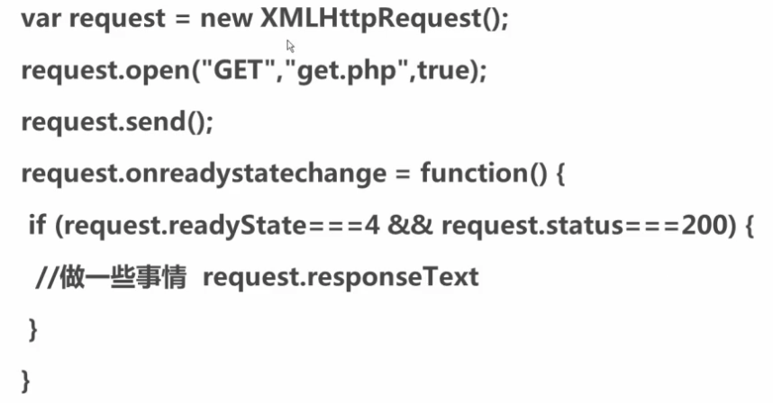

### 3-1 AJAX-例子简介（用到PHP）（第三章的例子都没有整理）

PHP：一种创建动态交互性站点的服务器端脚本语言

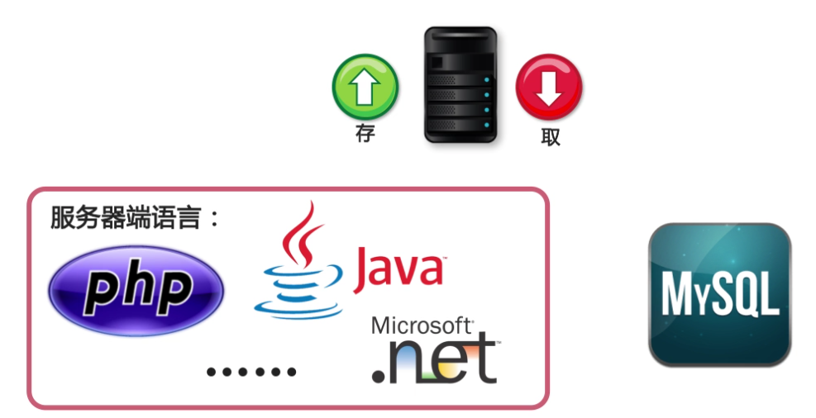

服务器端脚本语言：实现服务器端的存和取。MYSQL用来存放服务器端的数据

<https://www.apachefriends.org/download.html> （构建php环境对初学者比较复杂，所以直接下载XAMPP软件包就行了。）

### 4-1 json基本概念

JSON：Javascript对象表示法。JSON是存储和交换文本信息的语法，类似XML。它采用键值对的方式来组织，易于人们阅读和编写，同时易于机器解析和生成。JSON独立于语言，不管什么语言，都可以解析JSON。

JSON语法规则（与js对象的区别在于，js对象的键值是不需要引号的）

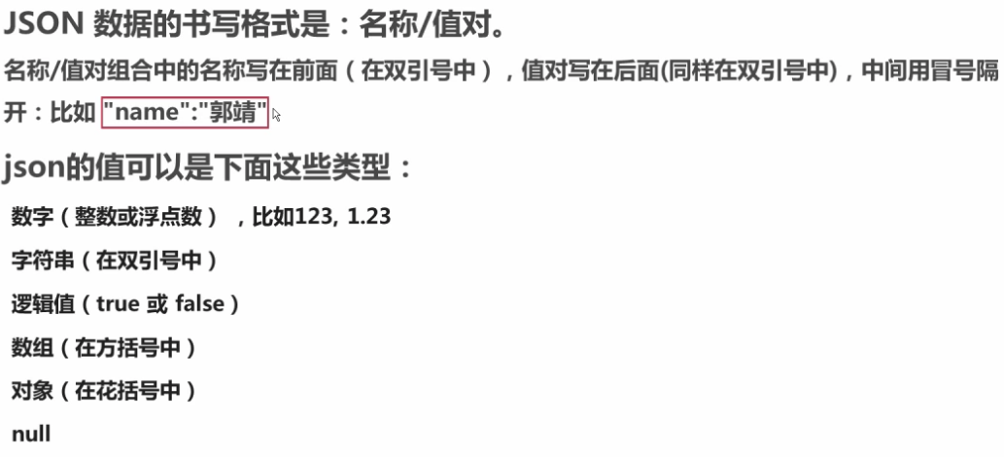

### 4-2 JSON解析、格式化和校验工具

* JSON解析方法：

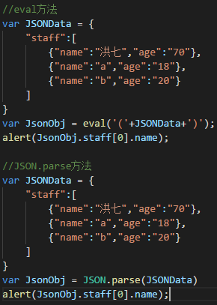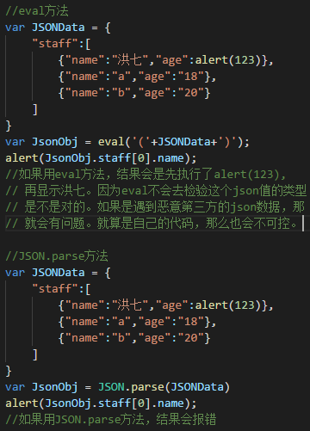

测试发现，下图这么做也能去用json的值

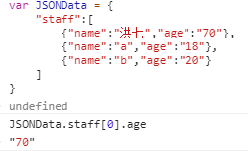（所以解析的必要性在哪里呢？）

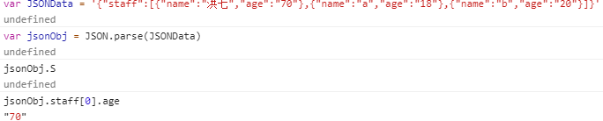

上面两种方法是对JSON字符串的解析！

* JSON校验：查看JSON数据有没有什么语法错误

<https://jsonlint.com/> （在线校验工具）

* 使用AJAX进行服务器请求和服务器响应时，经常使用JSON来进行标记的约定（也就是说，要让服务器端和客户端都接受这样的约定）

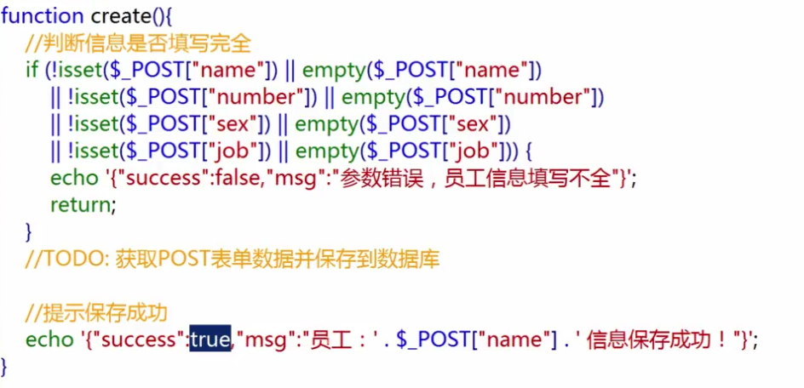

比如这段代码，（这是在.php文件中的，即服务器端的）这边就是说，创建一个员工信息，然后在创建时进行一下判断，如果信息不全，就，如果齐全，就，这么做如果在客户端不做什么改变的话，会直接在页面上打印json信息。

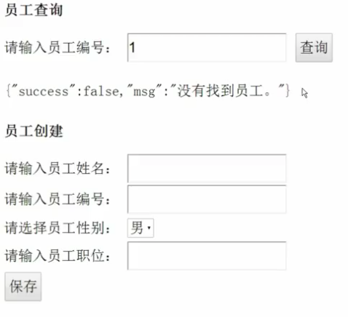

客户端的改造

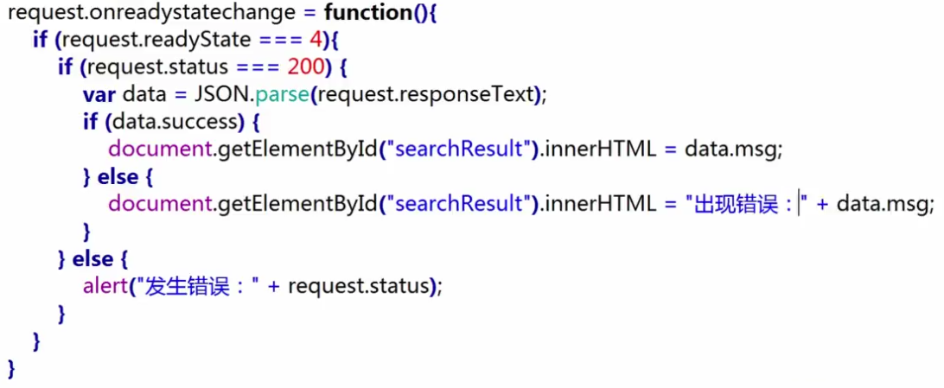

### 5-1 jquery中的AJAX

很多JS库已经封装了AJAX请求的方法，所以一般用第三方的JS库来实现AJAX。

jQuery.ajax([settings])，包含以下设定值

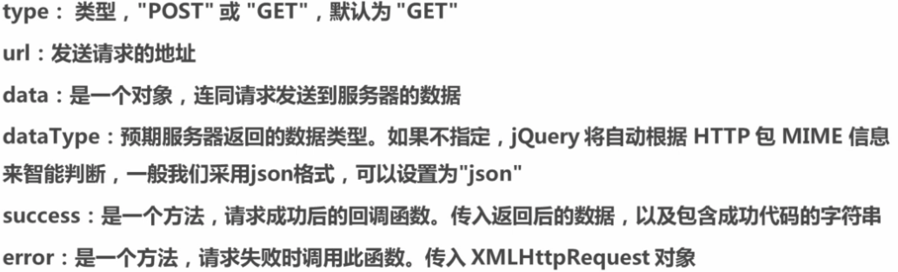

使用jQuery来改造客户端的GET请求

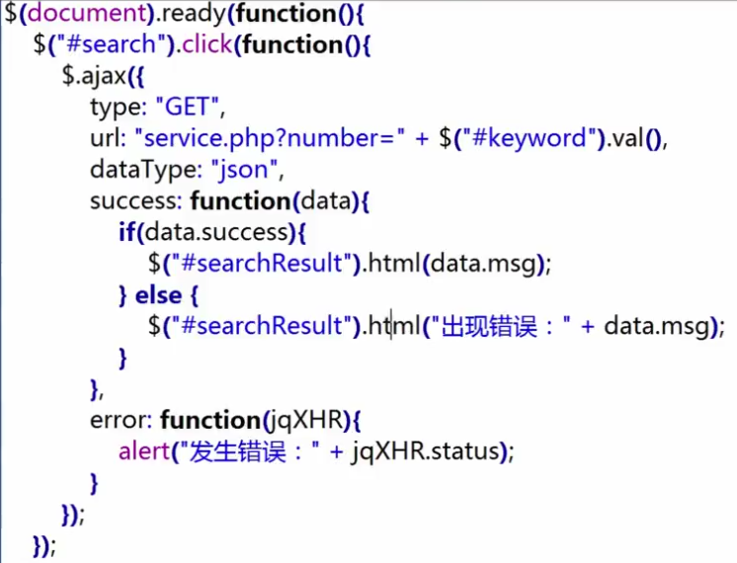

注意，因为这边有dataType:”json”，所以服务器返回的数据类型会自动进行解析，所以在后面可以直接用“data.success”来获取json数据。error中需要传入参数，jqXHR对象。

而对于POST请求：

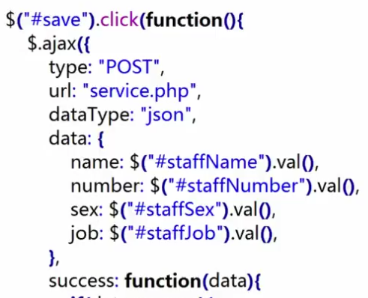

需要注意的是，data的值是一个对象，所以这边的name,number等都不需要加引号。

另外，使用jQuery的ajax可以不用自己加setRequestHeader了，它都把格式拼凑好了，所以更加方便。

### 6-1 处理跨域方式——代理

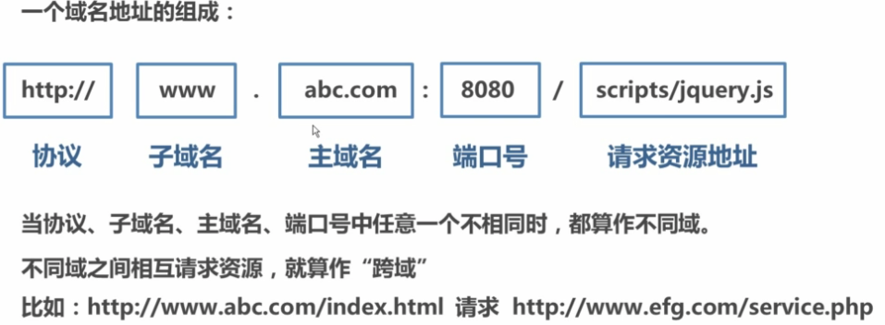注：127.0.0.1指向localhost，但是和localhost不是同一个域名。

例子：

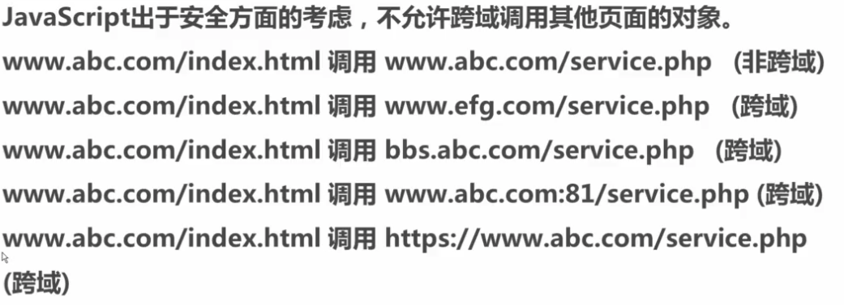

注：没有写协议的就是默认http。

#### 处理跨域的方法一：在同域名的web服务器上创建一个代理。（比较常用）

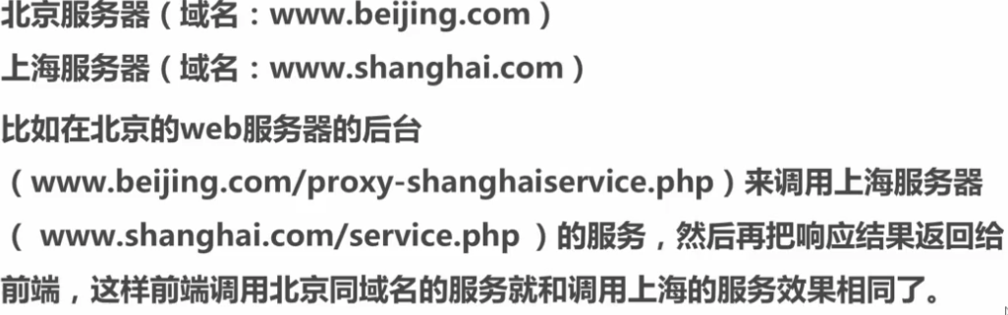

#### 处理跨域的方法二：JSONP

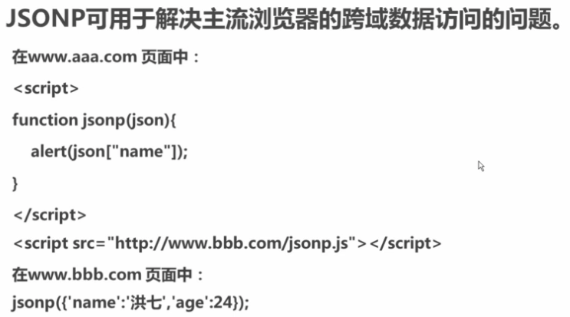

注意：1. 只能是GET方法，不适用于POST

2.其实用到的是script可以跨域的特性

在前端中，对get方法需要这么改造：

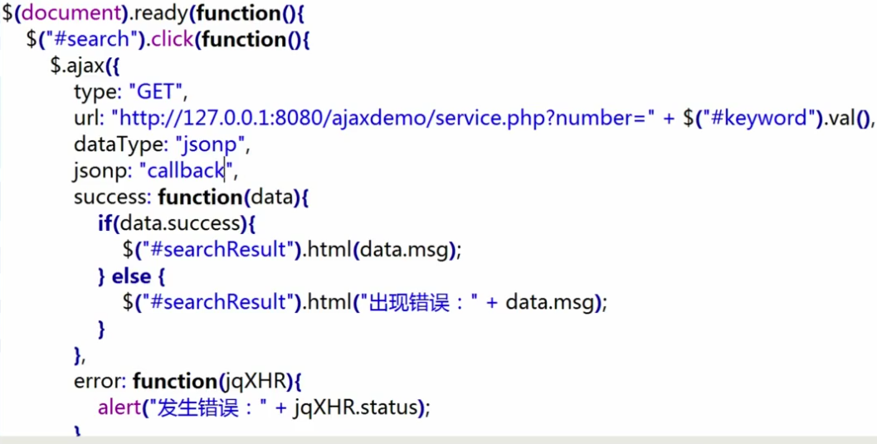

注：jsonp中的属性可以随便为什么值

在后端中，对相应位置进行改造

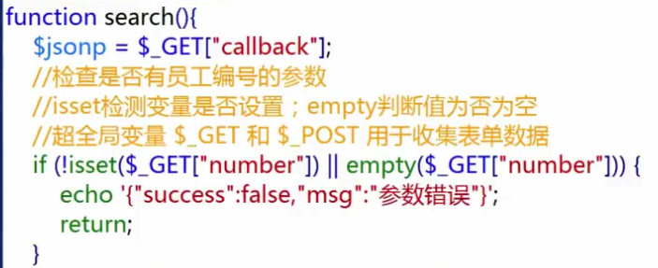

注：打框的地方，就是前端中修改的“jsonp”中的值。

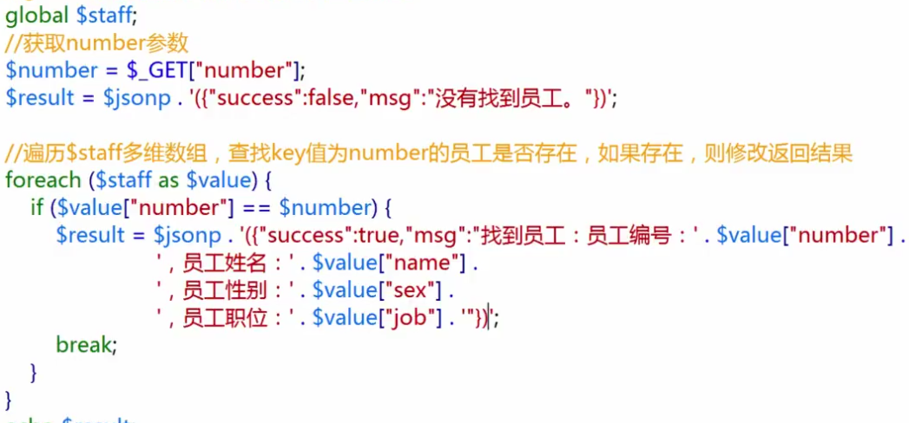

注：另外，还需要修改返回值，要将原来的返回值用括号括起来，然后与jsonp获取的参数值链接在一起。php代码中链接字符串用的是.，而不是＋。

#### 处理跨域的方法三：XHR2

不需要对客户端进行改造，只需要在服务器端进行小小的改造。加上这两句话，第一句上面的*代表所有域都可以访问，或者可以指定某个域名可以访问。

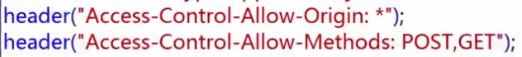

## 举例（在没有系统看过ajax时候的理解，括号中的内容是我认真看了一遍ajax视频后添加的）

### 例子概述

一个svg editor,在选中画好图形后，点击create symbol之后，可以生成右边的svg content和preview,同时希望能够把用nodejs把svg content里面的内容保存到本地。

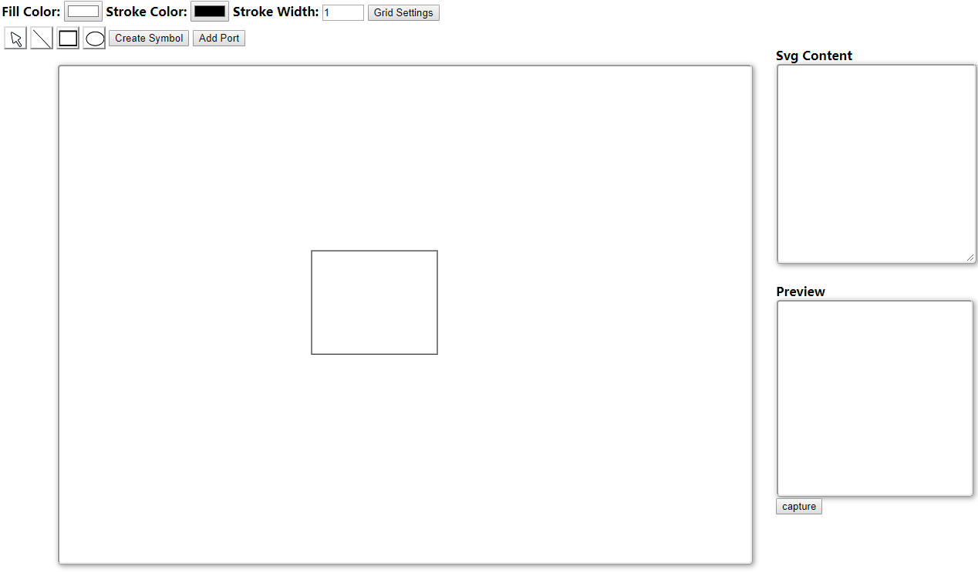

### 存在问题

在网上看了很多关于nodejs爬虫的代码，但是他们都是针对非本地的页面。然后利用get,post来获取页面的信息。但是，在这个本地的svg editor上，画图、保存都不存在get,post请求行为，很纠结（因为我没有建立这些请求）。

如下图：画完图，点生成。按F12后，这边的XHR一点动作都没有（也就是说，我们需要自己添加请求。）

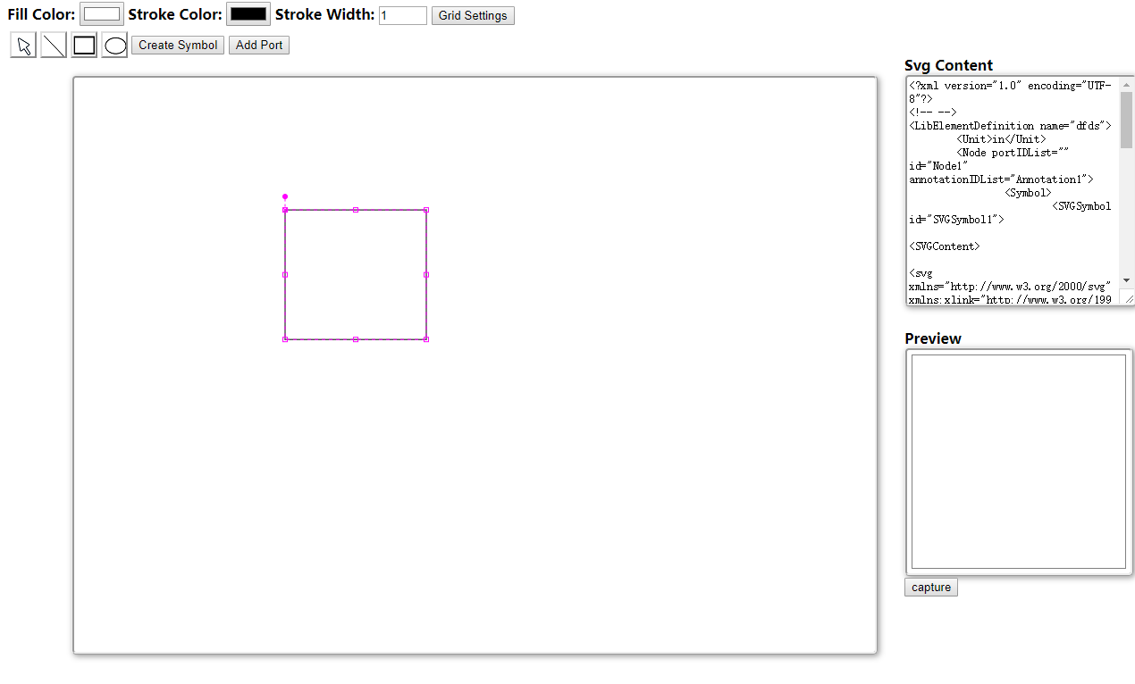

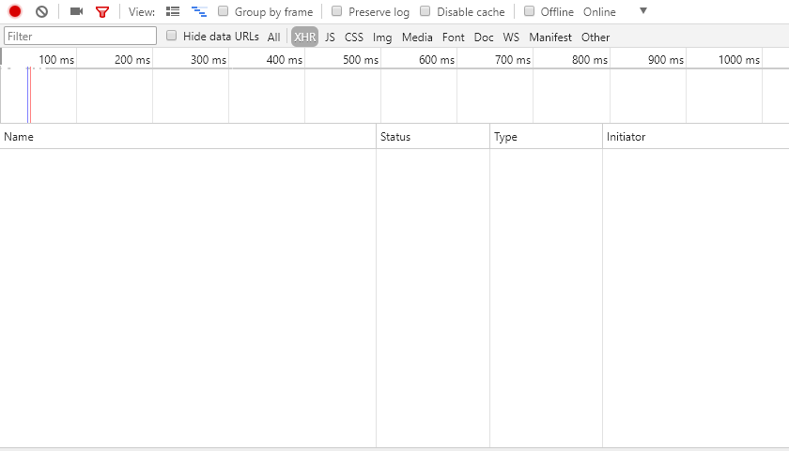

### 解决方法

在点击create symbol后，我在触发的事件中添加了一个downloadInfo的函数。利用jQuery.ajax绑定了post的行为。data中存放了我所需要用到的数据。dataString中就是Svg Content中的内容。

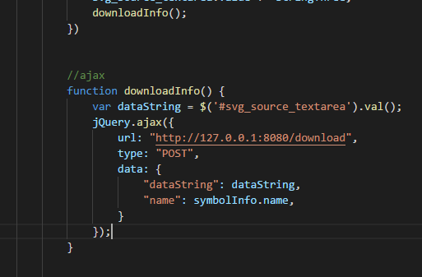

这时点击create symbol就会出现这个post请求

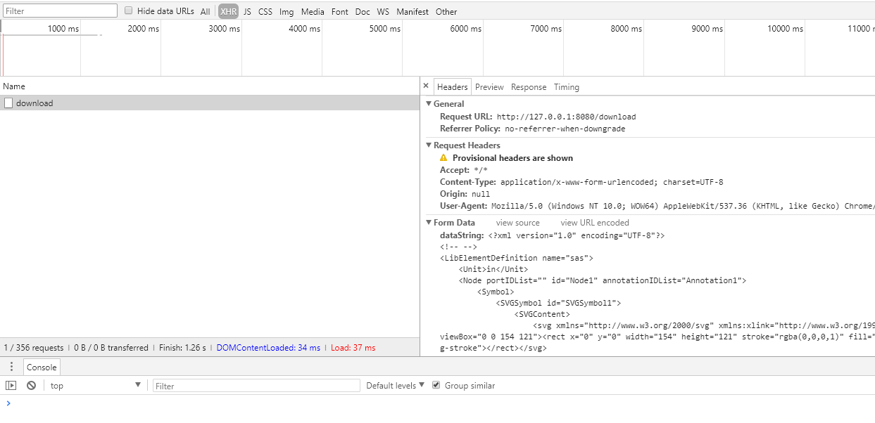

然后起一个server,时刻监听这个post行为什么时候发生，在下面这个js文件中（其中可能有一些代码无用）

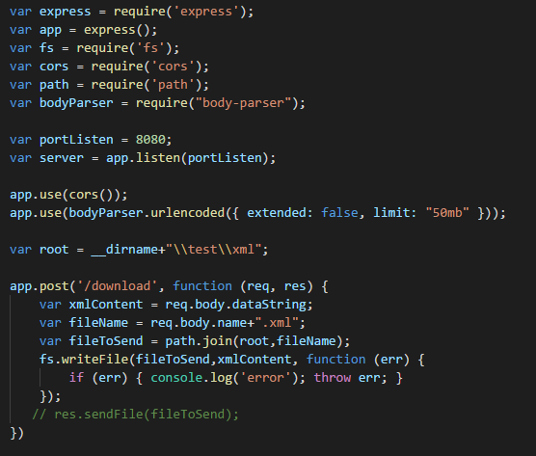

当‘http://127.0.0.1：8080/download’这个节点发生了post请求之后，就开始执行function里面的内容。其中，之前的ajax里data中的内容，会变成request.body的内容。所以我先把它保存下来，一个是输出到文件中的内容，一个是文件名。Path是将root和filename结合成有效的路径，所以fileToSend是即将生成的文件的完整路径。fs是nodejs中用来读写文件的模块，用了它包含的writeFile方法，将xmlContent写入到fileToSend对应的文件中去。

### 总结

ajax就是为了让我们自己定义自己所做的行为是post还是get或其他，从而使得可以与nodejs在一起做一些其他的事情。